МИНИСТЕРСТВО НАУКИ И ВЫСШЕГО ОБРАЗОВАНИЯ РОССИЙСКОЙ ФЕДЕРАЦИИ
ПОЛИТЕХНИЧЕСКИЙ ИНСТИТУТ (ФИЛИАЛ)
ФЕДЕРАЛЬНОГО ГОСУДАРСТВЕННОГО БЮДЖЕТНОГО
ОБРАЗОВАТЕЛЬНОГО УЧРЕЖДЕНИЯ ВЫСШЕГО ОБРАЗОВАНИЯ
«ДОНСКОЙ ГОСУДАРСТВЕННЫЙ ТЕХНИЧЕСКИЙ УНИВЕРСИТЕТ»
В Г. ТАГАНРОГЕ РОСТОВСКОЙ ОБЛАСТИ ПИ (ФИЛИАЛ) ДГТУ В Г. ТАГАНРОГЕ

КАФЕДРА «Гуманитарные и социально-экономические науки»

Методические материалы по освоению дисциплины
«Деловая коммуникация»

Таганрог
2023

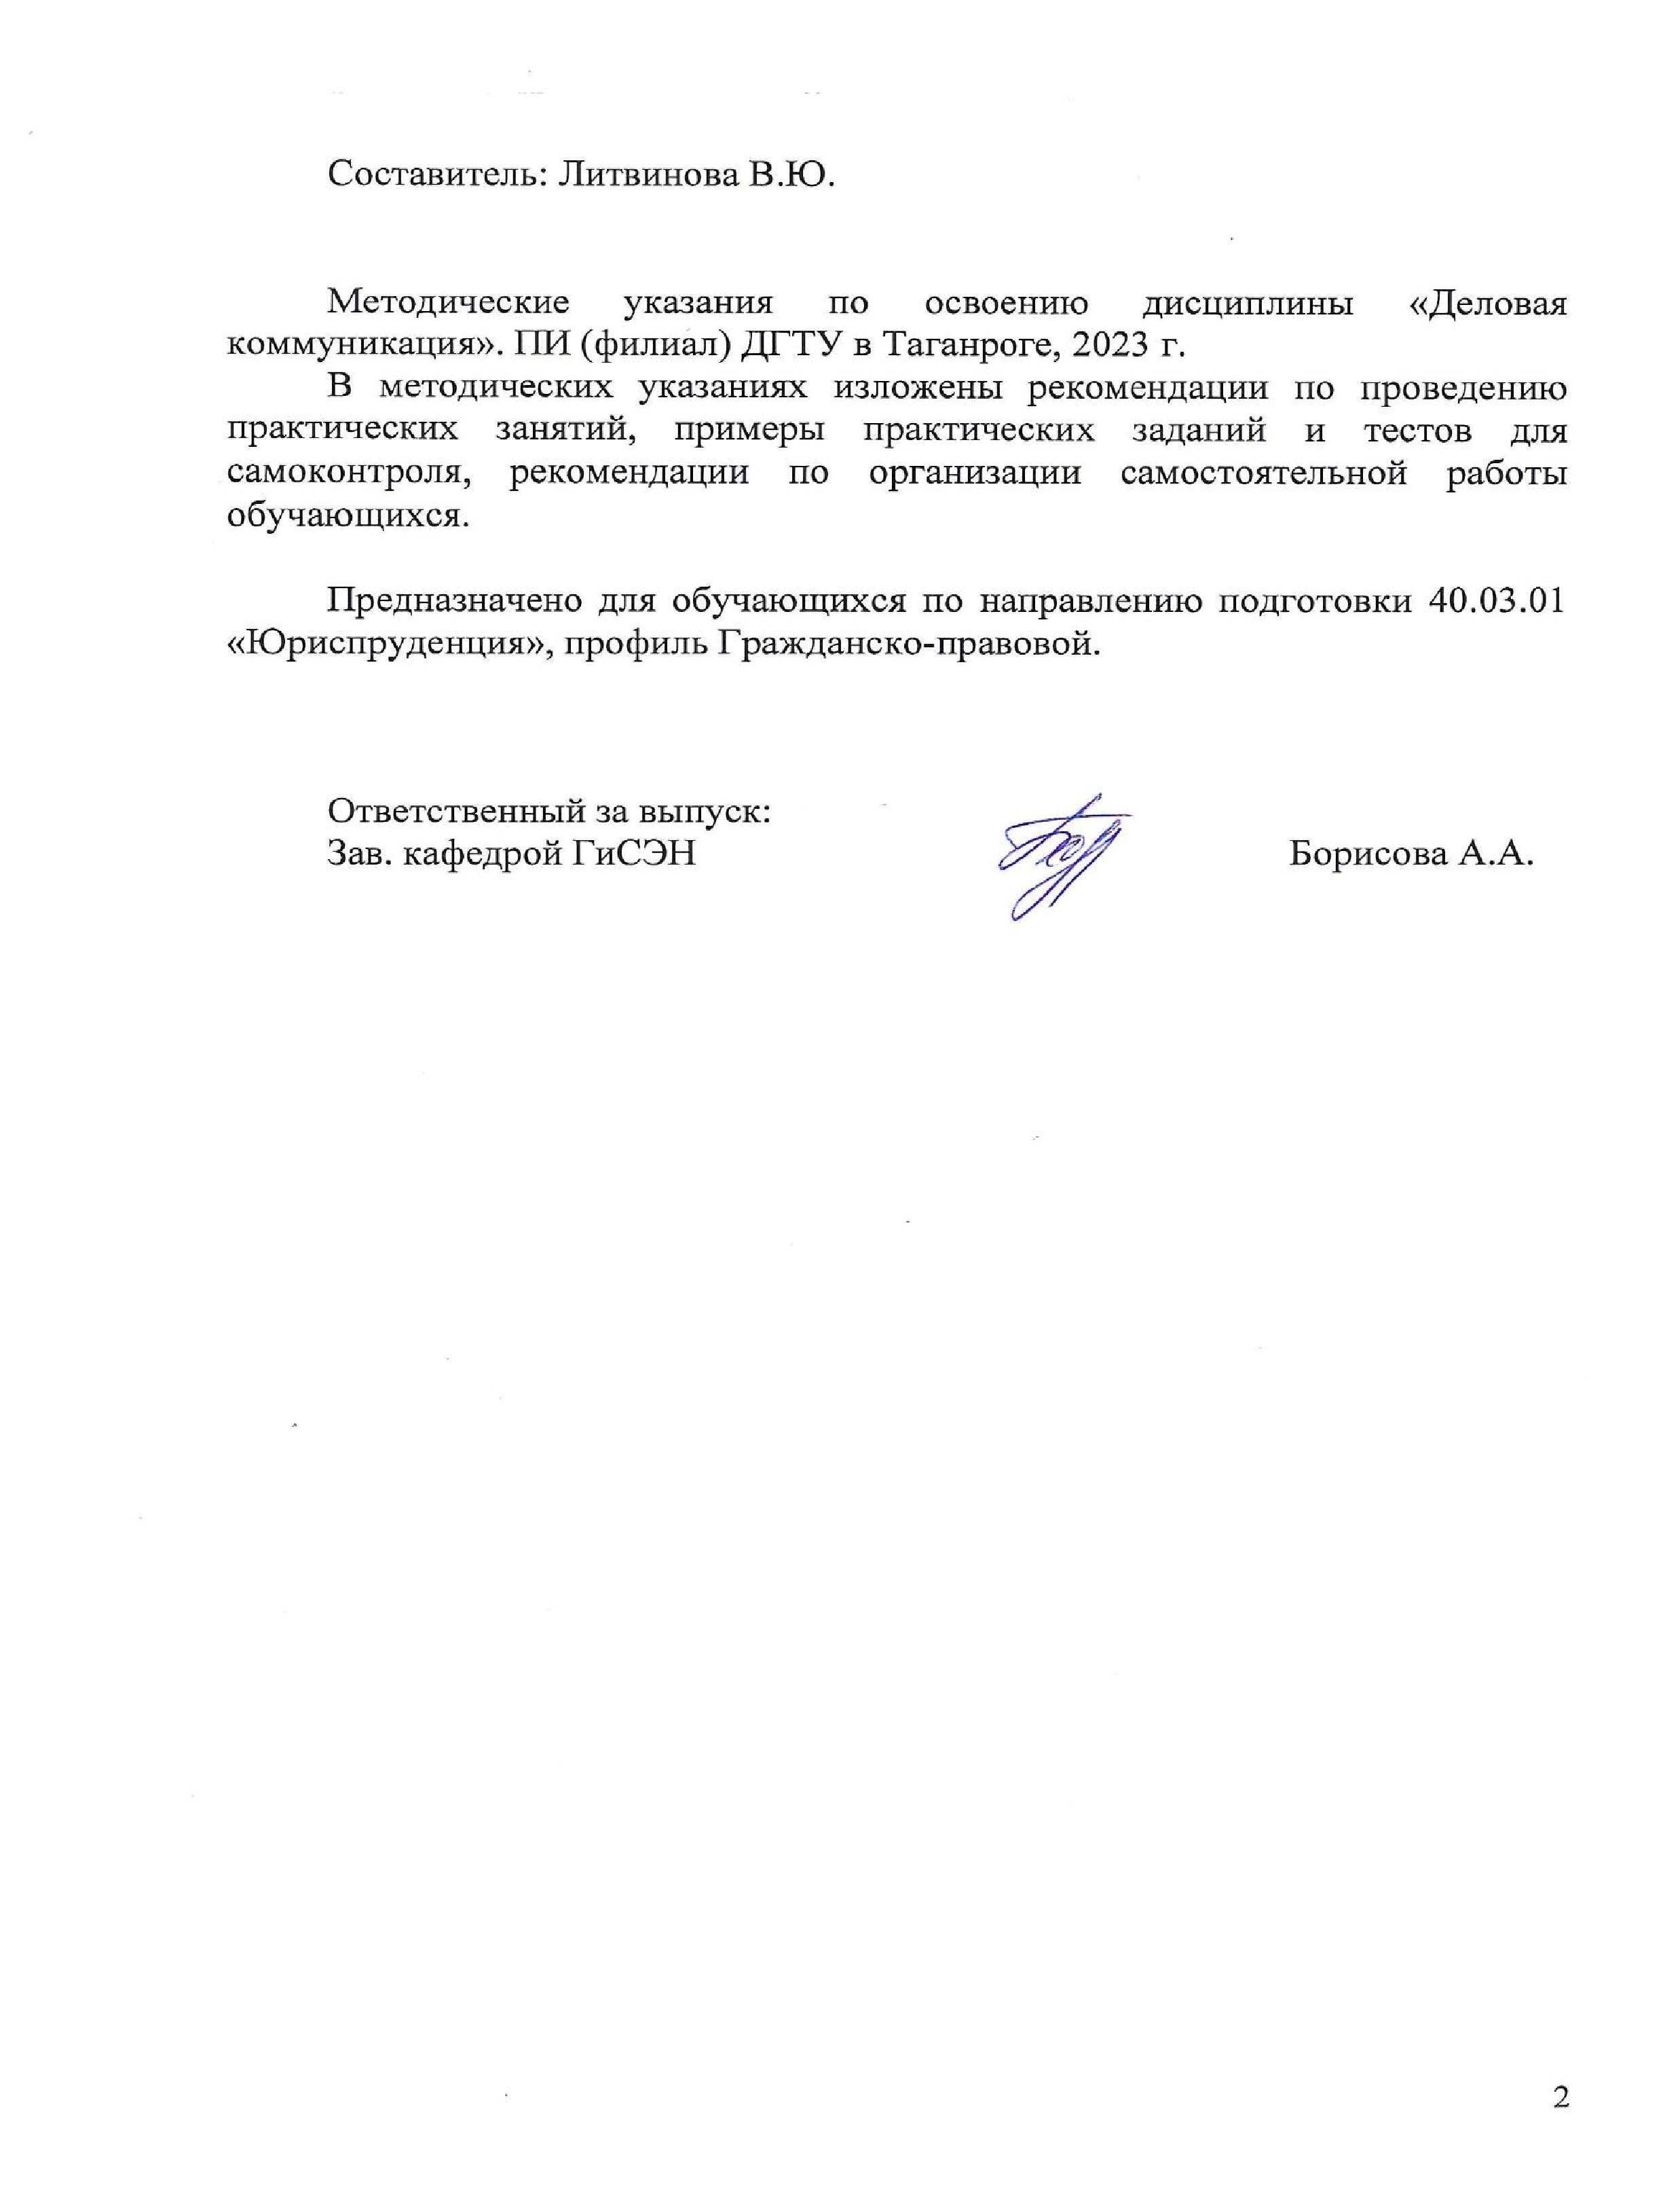
СОДЕРЖАНИЕ

Введение ....................................................................................................................4 1 Методические указания для подготовки к практическим занятиям 5
2 Методические рекомендации по организации самостоятельной работы 7
3 Методические указания к выполнению рефератов 8
4 Перечень вопросов для проведения промежуточной аттестации 10
5 Рекомендуемая литература 12

ВВЕДЕНИЕ

Методические указания по изучению дисциплины «Деловая коммуникация» разработаны в соответствии с рабочей программой данной дисциплины, входящей в состав документации основной образовательной программы по направлению подготовки 40.03.01 Юриспруденция (программа бакалавриата).
Цель настоящих методических указаний состоит в оказании содействия обучающимся в успешном освоении дисциплины «Деловая коммуникация» в соответствии с общей концепцией основной образовательной программы по направлению подготовки Юриспруденция (программа бакалавриата).
Выполнение предусмотренных методическими указаниями заданий по дисциплине «Деловая коммуникация» позволит обучающимся получить необходимые умения и навыки и на их базе приобрести следующие компетенции:
УК-4: Способен осуществлять деловую коммуникацию в устной и письменной формах на государственном языке Российской Федерации и иностранном(ых) языке(ах)
УК-4.2: Осуществляет деловую коммуникацию в устной и письменной формах на государственном языке РФ
Умения и навыки, полученные обучающимися по дисциплине «Деловая коммуникация», впоследствии используются при прохождении практик, а также при выполнении выпускной квалификационной работы.

1 Методические указания для подготовки к практическим занятиям
Практическое занятие − это занятие, проводимое под руководством преподавателя в учебной аудитории, направленное на углубление теоретических знаний и овладение определенными методами самостоятельной работы. В процессе таких занятий вырабатываются практические умения.
Перед практическим занятием следует изучить конспект лекций, выложенный в ЭИОС и в электронной библиотеке, рекомендованную преподавателем литературу, обращая внимание на практическое применение теории и на методику решения типовых заданий. На практическом занятии главное − уяснить связь решаемых задач с теоретическими положениями. Логическая связь лекций и практических занятий заключается в том, что информация, полученная на лекции, в процессе самостоятельной работы на практическом занятии осмысливается и перерабатывается, при помощи преподавателя анализируется, после чего прочно усваивается.
При выполнении практических заданий обучающиеся имеют возможность пользоваться лекционным материалом, с разрешения преподавателя осуществлять деловое общение с одногруппниками.

Практические задания

- Понятие "социальная коммуникация". Деловая коммуникация как разновидность социальных коммуникаций.
- Виды, средства и функции коммуникаций.
- Общение как коммуникативный процесс. Роль коммуникатора и коммуниканта в процессе общения.
- Информация и коммуникация. Семиотические системы, используемые для фиксации и трансляции информации.
- Понятие «знак» в естественном языке и искусственных знаковых системах.
- Структура речевого взаимодействия и его основные признаки.
- Содержание и средства речевой коммуникации. Вариативность языка.
- Эффективность речевой коммуникации. Принципы Дж.Н.Лича.
- Обратная связь как механизм обеспечения устойчивости и эффективности коммуникации.
- Барьеры коммуникации и пути их преодоления.
- Речевое общение и речевая ситуация.
- Функциональные разновидности литературного языка. Понятие "норма" в языке.
- Точность, понятность, лаконичность, логичность текстов делового общения.
- Виды речевого взаимодействия.
- Деловой этикет: основные характеристики, национальная специфика. 17. Документ как носитель информации. Роль документа в деловой коммуникации.
- Свойства, признаки и функции документа.
- Системы документации; комплексы документов учреждений и организаций.
- Язык и стиль документа.
- Требования к оформлению документов. Современные стандарты на документацию.
- Устное деловое общение.
- Официально-деловая устная речь: средства достижения эффективности общения.
Критерии оценивания
Критерии оценивания | Баллы
Демонстрирует полное понимание обсуждаемой проблемы, высказывает собственное суждение по вопросу, аргументировано отвечает на вопросы, соблюдает регламент выступления | 5
Принимает участие в обсуждении, однако собственного мнения по вопросу не высказывает, либо высказывает мнение, не отличающееся от мнения других докладчиков | 3
Не принимает участия в обсуждении | 0

2 Методические рекомендации по организации самостоятельной работы

Самостоятельная работа выполняется в рамках дисциплины под руководством преподавателя, как в аудиторное, так и внеаудиторное время. Самостоятельная работа направлена на формирование умений и навыков практического решения задач, на развитие логического мышления, творческой активности, исследовательского подхода в освоении учебного материала, развития познавательных способностей.

Контроль самостоятельной работы обучающихся: темы письменных работ

Темы докладов:

- Общение как коммуникативный процесс. Критерии оценки эффективности коммуникативного процесса.
- Коммуникации как инструмент реализации руководителем функции управления.
- Понятие «знак» в естественном языке и искусственных знаковых системах.
- Знак как средство передачи информации различного рода: компоненты значения знака.
- Вербальные и невербальные способы обеспечения эффективности речевой коммуникации
- Особенности устной деловой коммуникации.
- Роль документа в структуре деловой коммуникации. Критерии оценивания
Критерии оценивания | Баллы
Демонстрирует полное понимание обсуждаемой проблемы, высказывает собственное суждение по вопросу, аргументировано отвечает на вопросы, соблюдает регламент выступления | 5
Принимает участие в обсуждении, однако собственного мнения по вопросу не высказывает, либо высказывает мнение, не отличающееся от мнения других докладчиков | 3
Не принимает участия в обсуждении | 0

3. Методические указания к выполнению рефератов

Реферат – самостоятельная письменная аналитическая работа, выполняемая на основе преобразования документальной информации, раскрывающая суть изучаемой темы; представляет собой краткое изложение содержания результатов изучения научной проблемы важного экономического, социально-культурного, политического значения. Реферат отражает различные точки зрения на исследуемый вопрос, в том числе точку зрения самого автора. Основываясь на результатах выполнения реферата, обучающийся может выступить с докладом на практических занятиях в группе, на заседании студенческого научного кружка, на студенческой научно-практической конференции, опубликовать научную статью.
Изложенное понимание реферата как целостного авторского текста определяет критерии его оценки: актуальность темы исследования, новизна текста; обоснованность выбора источников информации; степень раскрытия сущности вопроса; полнота и глубина знаний по теме; умение обобщать, делать выводы, сопоставлять различные точки зрения по одному вопросу (проблеме); соблюдение требований к оформлению.
Эссе/доклад - средство, позволяющее оценить умение обучающегося письменно излагать суть поставленной проблемы, самостоятельно проводить анализ этой проблемы с использованием концепций и аналитического инструментария соответствующей дисциплины, делать выводы, обобщающие авторскую позицию по поставленной проблеме.
Дискуссия - средство проверки умений применять полученные знания для решения задач определенного типа по теме или разделу.
Проведению дискуссии предшествует большая самостоятельная работа студентов, выражающаяся в изучении нормативной и специальной литературы, знакомстве с материалами судебной практики. Подготовительная работа позволяет выработать у студентов навыки оценки правовой информации через призму конституционных ценностей и положений.
На втором этапе – аудиторном занятии – идет публичное обсуждение дискуссионных вопросов. Тематическая дискуссия как интерактивная форма обучения предполагает проведение научных дебатов. Хорошо проведенная тематическая дискуссия имеет большую обучающую и воспитательную ценность.
Проводимые тематические дискуссии воспитывают навыки публичного выступления, развиваются способности логически верно, аргументированно и ясно строить свою речь, публично представлять собственные и научные результаты.
В рамках изучения дисциплины «Деловая коммуникация» предусматривается так же решение практикоориентированных задач.
Процесс подготовки к выполнению практикоориентированных задач можно условно разделить на следующие этапы:
а) изучение содержания задачи (нельзя решить задачу, не уяснив ее содержание – это даст возможность правильно квалифицировать вид административных правоотношений);
б) подбор нормативных источников, относящихся к содержанию
полученного задания;
в) изучение основной и дополнительной литературы (например,
комментариев Федеральных законов);
г) изучение материалов судебной практики;
е) аналитический разбор ситуативной задачи через призму действующего
законодательства и сложившейся судебной практики;
ж) определение собственной позиции, формулировка аргументов;
з) оформление ответа;
и) представление ответа на ситуативную задачу.
Контрольные вопросы - средство проверки умений применять полученные знания для решения задач определенного типа по теме или разделу
Индивидуальные задания творческого уровня позволяют оценивать и диагностировать умения, интегрировать знания различных областей, аргументировать собственную точку зрения.

4. Перечень вопросов для проведения промежуточной аттестации:
Перечень вопросов к экзамену:

- Понятие "социальная коммуникация". Деловая коммуникация как разновидность социальных коммуникаций.
- Виды, средства и функции коммуникаций.
- Общение как коммуникативный процесс. Роль коммуникатора и коммуниканта в процессе общения.
- Информация и коммуникация. Семиотические системы, используемые для фиксации и трансляции информации.
- Понятие «знак» в естественном языке и искусственных знаковых системах.
- Структура речевого взаимодействия и его основные признаки.
- Содержание и средства речевой коммуникации. Вариативность языка.
- Эффективность речевой коммуникации. Принципы Дж.Н.Лича.
- Обратная связь как механизм обеспечения устойчивости и эффективности коммуникации.
- Барьеры коммуникации и пути их преодоления.
- Речевое общение и речевая ситуация.
- Функциональные разновидности литературного языка. Понятие "норма" в языке.
- Точность, понятность, лаконичность, логичность текстов делового общения.
- Виды речевого взаимодействия.
- Деловой этикет: основные характеристики, национальная специфика. 17. Документ как носитель информации. Роль документа в деловой коммуникации.
- Свойства, признаки и функции документа.
- Системы документации; комплексы документов учреждений и организаций.
- Язык и стиль документа.
- Требования к оформлению документов. Современные стандарты на документацию.
- Устное деловое общение.
- Официально-деловая устная речь: средства достижения эффективности общения.

Методика формирования оценки и критерии оценивания.
Промежуточная аттестация осуществляется по результатам сдачи зачета с оценкой по пройденной дисциплине. Билет включает два теоретических вопроса и одно практическое задание.
Ответ на первый теоретический вопрос - 25 баллов (для очной и очнозаочной форм обучения)
Ответ на второй теоретический вопрос – 25 баллов (для очной и очнозаочной форм обучения)
Критерии оценивания ответа на теоретические вопросы:
25-21 баллов (для очной и очно-заочной форм обучения) – содержание теоретического вопроса раскрыто полно: обучающийся владеет навыками применения категорий, демонстрирует понимание раскрываемой проблемы, приводит адекватные примеры, последовательно и стилистически верно излагает материал.
21-18 баллов (для очной и очно-заочной форм обучения) – содержание теоретического вопроса раскрыто полно, обучающийся владеет навыками применения категорий, демонстрирует понимание раскрываемой проблемы, приводит адекватные примеры, но недостаточно последовательно излагает материал, допускает стилистические неточности.
17-14 баллов (для очной и очно-заочной форм обучения) – содержание теоретического вопроса раскрыто неполно: обучающийся допускает неточности в определении понятий, обнаруживает слабое понимание проблемы, затрудняется приводить необходимые примеры, излагает материал непоследовательно, имеются стилистические ошибки;
13-7 баллов (для очной и очно-заочной форм обучения) – содержание теоретического вопроса раскрыто слабо: обучающийся обнаруживает понимание основных положений вопроса, но путается в определении понятий гражданского законодательства, допускает ошибки, слабо понимает суть излагаемого вопроса, затрудняется приводить необходимые примеры, излагает материал непоследовательно, допускаются значительное количество стилистических ошибок;
6-1 баллов (для очной и очно-заочной форм обучения) – содержание теоретического вопроса раскрыто слабо: обучающийся обнаруживает минимальное понимание основных положений вопроса, путается в определении понятий, допускает ошибки, затрудняется приводить необходимые примеры, излагает материал непоследовательно, допускаются значительное количество стилистических ошибок, на «наводящие» вопросы преподавателя затрудняется ответить.
0 баллов - обучающийся отказывается отвечать по причине
неподготовленности или при ответе обнаруживает незнание вопроса, допускает ошибки в формулировке определений и правил, искажающие их смысл, беспорядочно и неуверенно излагает материал.
Максимальное количество баллов, которые может набрать студент в рамках изучения дисциплины равно 100 баллов, при этом 50 баллов приходится на текущую аттестацию очной и очно-заочной форм обучения и 50 баллов - на промежуточную аттестацию (зачет с оценкой) для очной и очно-заочной форм обучения.
Суммарный балл текущей и промежуточной аттестации освоения учебной дисциплины за семестр на зачете с оценкой переводится в пятибалльную отметку, которая считается итоговой.

5. Рекомендуемая литература
 |  | 5.1. Рекомендуемая литература
 |  | 5.1.1. Основная литература
 | Авторы, составители | Заглавие | Издательство, год | Количество
Л1.1 | Асташина О.В. | ДЕЛОВЫЕ КОММУНИКАЦИИ: УЧЕБНОЕ  ПОСОБИЕ  https://www.iprbookshop.ru/117617.html | Вузовское образование, 2021 | ЭБС
Л1.2 | Веселкова Т.В.,  Выходцева И.С., Любезнова Н.В. | КУЛЬТУРА УСТНОЙ И ПИСЬМЕННОЙ КОММУНИКАЦИИ. УЧЕБНОЕ ПОСОБИЕ:  Учебное пособие  https://www.iprbookshop.ru/94281.html | Вузовское образование, ИЦ «Наука», 2020 | ЭБС
Л1.3 | Лисс Э.М.,  Ковальчук А.С. | ДЕЛОВЫЕ КОММУНИКАЦИИ. УЧЕБНИК  ДЛЯ БАКАЛАВРОВ: Учебник  https://www.iprbookshop.ru/85358.html | Дашков и К, 2018 | ЭБС
Л1.4 | Асташина О.В. | ДЕЛОВЫЕ КОММУНИКАЦИИ: УЧЕБНОЕ  ПОСОБИЕ  https://www.iprbookshop.ru/117617.html | Вузовское образование, 2021
 |  | 5.1.2. Дополнительная литература
 | Авторы, составители | Заглавие | Издательство, год | Количество
Л2.1 | Бабаева А.В., Мамина Р.И. | ДЕЛОВОЕ ОБЩЕНИЕ И ДЕЛОВОЙ  ЭТИКЕТ: Учебник  https://www.iprbookshop.ru/84671.html | Петрополис, 2019 | ЭБС
Л2.2 | Владимирова Н.В., Соломина Н.В. | ОСНОВЫ ДЕЛОВЫХ КОММУНИКАЦИЙ.  УЧЕБНОЕ ПОСОБИЕ: Учебное пособие  https://www.iprbookshop.ru/115436.html | Омский государственный технический университет, 2019 | ЭБС
 |  | 5.1.3. Методические разработки
 | Авторы, составители | Заглавие | Издательство, год | Количество
Л3.1 | Сапожникова,А.Г. | Руководство для преподавателей по организации и планированию различных видов занятий и самостоятельной работы обучающихся Донского государственного технического университета : методические указания  https://ntb.donstu.ru/content/rukovodstvo-dlya- prepodavateley-po-organizacii-i-planirovaniyu | Ростов-на-  Дону,ДГТУ, 2018 | ЭБС

